[보도자료] 2025.09.19

신세계까사, 까사미아 창립 43주년 기념 대규모 감사전 진행
- 가을철 성수기 맞춰 ‘까사미아’ 소파 · 다이닝, ‘마테라소’ 매트리스 등 인기 제품 중심으로 혜택 구성
- 베스트셀러 소파 ‘캄포 구스 50’ 구매 시 헤드쿠션 증정, 아스티 · 로네 · 비엔나 등 인기 소파 최대 40% 할인
- 마테라소 ‘포레스트’ 매트리스 단품 최대 35% 할인, ‘헤리티지’는 사은품 증정…패키지 특가도 마련
- 포멜로 · 보테 다이닝 15%, 카르네 · 캄포 럭스 최대 30% 할인…소품 · 리빙가구도 패키지 및 매장 특가 선보여
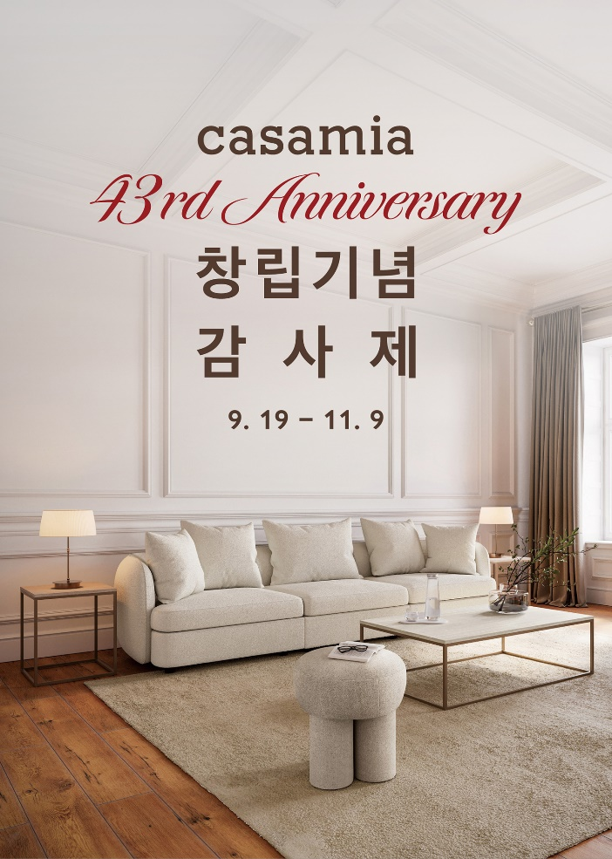
[사진설명] 신세계까사가 까사미아 창립 43주년을 기념해 11월 9일까지 까사미아와 마테라소의 인기 가구를 중심으로 고객 감사 할인전을 선보인다. (사진 출처 = 신세계까사)

㈜신세계까사(SHINSEGAE CASA)가 까사미아(CASAMIA) 창립 43주년을 맞아 11월 9일까지 대규모 고객 감사 할인전을 진행한다.

이번 행사는 지난 43년간 까사미아에 보내주신 성원에 보답하기 위해 기획된 프로모션으로, 까사미아와 마테라소 인기 제품을 중심으로 단품 할인, 패키지 특가, 매장 단독 행사까지 폭넓은 혜택을 마련했다.

특히, 결혼과 이사 수요가 늘어나는 가을 성수기를 고려해 소파 · 침대 · 매트리스 · 다이닝 가구 등 생활 가구 전반에 걸쳐 프로모션을 선보인다.

먼저, ‘거실 인테리어의 꽃’이라고도 불리는 소파 구매 혜택이 풍성하다.

내달 4일까지 까사미아 베스트셀러 소파 ‘캄포’의 리뉴얼 신제품 ‘캄포 구스’ 중 G50 시리즈를 구매하면 전용 헤드쿠션(정가 109,000원 상당)을 최대 3개까지 증정한다.

‘아스티’를 비롯해 ‘로네’ · ‘비엔나’ · ‘코번’ · ‘루고’ · ‘바젤’ 등 인기 소파는 최대 40% 할인된 가격에 선보이며, 1인 리클라이너 ‘우스터’와 ‘덴버’도 회원 등급별로 최대 20% 할인을 적용 받을 수 있다.

또, 소파를 구입하면서 다이닝이나 리빙룸 가구를 함께 구매하면 3종까지 최대 15% 추가 할인 혜택이 주어진다.

침실 가구 혜택도 다양하다. 프리미엄 수면 브랜드 ‘마테라소’의 포레스트 컬렉션 매트리스는 단품 구매 시 이사 · 결혼 등 조건에 따라 최대 35% 할인되며, 럭셔리 매트리스 컬렉션 ‘헤리티지’를 구매할 경우 베개 · 매트리스 방수 커버 등 사은품을 증정한다.

매트리스의 경우 타 가구와 패키지 구매 시 혜택은 더욱 커진다. 포레스트 매트리스를 침대 프레임과 함께 구입하면 프레임 가격을 최대 30% 할인 받을 수 있고, 서랍장 · 협탁 등 기타 침실 가구를 최대 3종까지 함께 구매하면 최대 15% 추가 할인이 적용된다.

특히 ‘캄포 구스 50’ · ‘캄포 럭스’ · ‘캄포 레더’ 등 주요 소파와 매트리스를 동시 구매할 경우, 캄포를 20% 할인 받을 수 있다.

혼수 수요가 높은 다이닝 가구도 합리적인 가격에 준비했다. 테이블과 체어 2개 이상 세트 구매 시 시리즈에 따라 최대 30% 할인가에 구매 가능하다. 베스트셀러 ‘포멜로’와 ‘보테’는 15%, ‘카르네’와 ‘캄포 럭스’는 30%까지 할인된다.

그 외에도 까사미아의 다양한 소품류 최대 50% 할인과 더불어 특정 가구와 소품 연계 구매 할인, 매장 단독 특가 상품 등 다채로운 혜택을 만나볼 수 있다.

신세계까사 관계자는 “지난 43년간 까사미아를 사랑해주신 고객들에게 감사한 마음을 전하기 위해 혼수 · 이사 등 가구 구매 수요가 늘어나는 가을 시즌에 풍성한 혜택을 마련했다”며

“앞으로도 까사미아는 일상에 가치를 더하는 감각적인 디자인 인테리어 아이템들을 다양하게 선보이며 시장 트렌드를 선도하는 브랜드로 입지를 다져 나갈 것”이라고 말했다.

# # #
[자료문의]
홍보대행사 피알원
박경빈 과장 02-6370-3133 / 010-8223-1098 / park@prone.co.kr
김지우 AE 02-6370-3172 / 010-7359-1995 / jwkim@prone.co.kr

